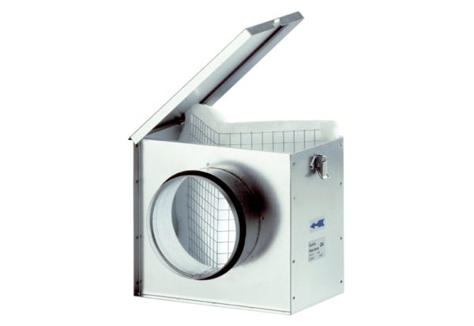Filtr powietrza TFE 20Opakowanie jednostkowe: 1 sztukaAsortyment: C
Numer artykułu: 0149.0043Producent: MAICO

